Конспект непосредственно образовательной деятельности в подготовительной группе для детей с ОНР

Тема. «Олимпийские зимние виды спорта. Письмо из Сочи»

Подготовила и провела: Ольховик В.Т. , учитель – логопед ДОУ №15 «Ладушки»

Коррекционно - образовательные задачи.
Активизация и актуализация словаря по теме «Олимпийские зимние виды спорта».
Совершенствование синтаксической стороны речи, составление сложноподчиненных предложений со словами для того чтобы.
Совершенствование навыка составления предложения по предложенной схеме, употребление предлогов.
Автоматизация правильного произношения всех ранее поставленных звуков.

Коррекционно – развивающие задачи.
Развитие связной речи; зрительного внимания, мышления, восприятия; речевого слуха; координации речи с движением; мелкой моторики рук, творческого воображения.

Коррекционно – воспитательные задачи.
Воспитание доброжелательности, взаимопонимания, навыков сотрудничества в игре, самостоятельности, любви к Родине.

Оборудование. Аудиозапись песни «Олимпийский гимн», цветные мелки, раскраски с зимними видами спорта, клей, схемы к составлению предложений, письмо из Сочи, предметные картинки с изображением спортсменов, спортивных предметов, символы зимних олимпийских игр в Сочи – зайчик, леопард, медведь; медали трех цветов, соответствующих золотым, серебряным, бронзовым.

Предварительная работа. Фронтальные занятия логопеда по лексической теме «Зимние виды спорта», беседы, игры, просмотр 22 зимних олимпийских игр с родителями. Работа над сложноподчиненными предложениями со словами для того чтобы на индивидуальных занятиях с логопедом. Работа над составлением предложений по схеме, с использованием схем предлогов на индивидуальных и фронтальных занятиях с логопедом.

При подготовке занятия были использованы материалы (загадки, иллюстративный материал, Олимпийский гимн) интернет ресурсов.

Ход занятия

1. Организационный момент
Дети, почтальон принёс нам такой конверт. Посмотрите, что на нем изображено. (Олимпийские кольца)
- Как вы думаете, откуда пришло для нас письмо?
- Что обозначают олимпийские кольца?
Кольца символизируют пять континентов мира.
Голубое кольцо символизирует Европу.
Чёрное — Африку.
Жёлтое – Азию.
Красное – Америку.
Зелёное – Австралию.
- Какие персонажи являются символами зимней олимпиады в городе Сочи?
Символами олимпийских 22 зимних игр в Сочи являются - белый леопард Барсик – сильный, выносливый зверь, который живёт в горах Кавказа. Белый леопард – знаток горных склонов и отличный альпинист. Он учит своих друзей кататься на сноуборде.

Заяц представляет ледовые виды спорта. Он не может жить без фигурного катания и обожает рассекать по гладкому льду в блестящих коньках, и смотреть соревнования по фигурному катанию.

Белый мишка представляет командные виды спорта. Он занимается и бобслеем, и санками. Мишка очень любит работать в команде, идти к цели и добиваться ее сообща.
Леопард, зайка и белый мишка прислали нам письмо. Они обращаются к нам за помощью. В своем письме они пишут, что Баба Яга очень рассердилась, что её не пригласили принять участие в соревнованиях на Олимпийских играх. Она заточила всех спортсменов в своей избушке и игры оказались под угрозой закрытия. А смогут помочь спортсменам только умные, смелые, сильные, дружные и любящие спорт дети.
Предлагаю тоже, провести малые зимние олимпийские игры. А помогут определить победителей наши судьи, которые будут строго и справедливо следить за ходом наших соревнований.
(Представление членов судейской бригады).
2. Основная часть

Отгадывание загадок (В процессе работы над загадкой, появляются картинки с изображением отгадки).

Пламя полыхает,
Пять колец сияют.
Праздник для народа
Раз в четыре года.
Праздник тот спортивный.
Древний, яркий , дивный. (Олимпиада)
Молодцы! Отгадали загадку. Теперь давайте вернем на олимпиаду все зимние виды спорта.
На льду танцует фигурист,
Кружится, как осенний лист.
Он исполняет пируэт
Потом двойной тулуп… Ах, нет!
Не в шубе он, легко одет.
И вот на льду теперь дуэт.
Эх, хорошо катаются!
Зал затаил дыхание.
Вид спорта называется
(Фигурное катание).

По зимней дороге бегут налегке
Спортсмены на лыжах с винтовкой в руке.
До финиша скоро, фанаты кругом,
Любимый вид спорта смотрю — ...
(биатлон).

Во дворе с утра игра,
Разыгралась детвора.
Крики: «шайбу!», «мимо!», «бей!» -
Значит там игра — ….
(Хоккей).

Спорт на свете есть такой,
Популярен он зимой.
На полозьях ты бежишь,
За соперником спешишь.
(Лыжные гонки.)

Соберем команду в школе
И найдем большое поле.
Пробиваем угловой -
Забиваем головой!
И в воротах пятый гол!
Очень любим мы...
(футбол).

Трудно, что ни говори,
Мчать на скорости с горы!
И препятствия стоят -
Там флажков есть целый ряд.
Лыжнику пройти их надо.
За победу ждёт награда,
Хлынут поздравленья валом.
Этот спорт зовётся …
(Слалом).

Игра «Назови лишний вид спорта»
Дети по картинкам называют все виды спорта, определяя лишний летний вид спорта.

Игра «Кому, что нужно?»
А чтобы Баба Яга не радовалась раньше времени, докажите, что вы любите спорт, назовите, какие предметы спортивного инвентаря вы знаете.
(Дети расставляют напротив спортсменов спортивный инвентарь, называя его).
Образец. Коньки нужны фигуристу, для того чтобы он в них танцевал на катке во время соревнований.
Винтовка необходима биатлонисту, для того чтобы спортсмен метко стрелял по мишени.
Лыжи и лыжные палки нужны лыжнику, для того чтобы он быстро мчался к финишу по лыжной трассе.
Шайба и клюшка понадобятся хоккеисту, для того чтобы забивать гол в ворота противника.
Изогнутые лыжные палки нужны слаломисту, для того чтобы во время спуска с крутой и высокой горы управлять ими.
Молодцы! Вы отлично справились с этим этапом наших соревнований.

Работа над составлением предложений по предложенной схеме с использованием картинок и схематичных предлогов
Вы назвали основные виды спорта, которые проходят на олимпийских играх в Сочи. Но Бабу Ягу не просто победить. Она заколдовала всех спортсменов в непонятных символах. Давайте попробуем прочитать, что здесь написано.
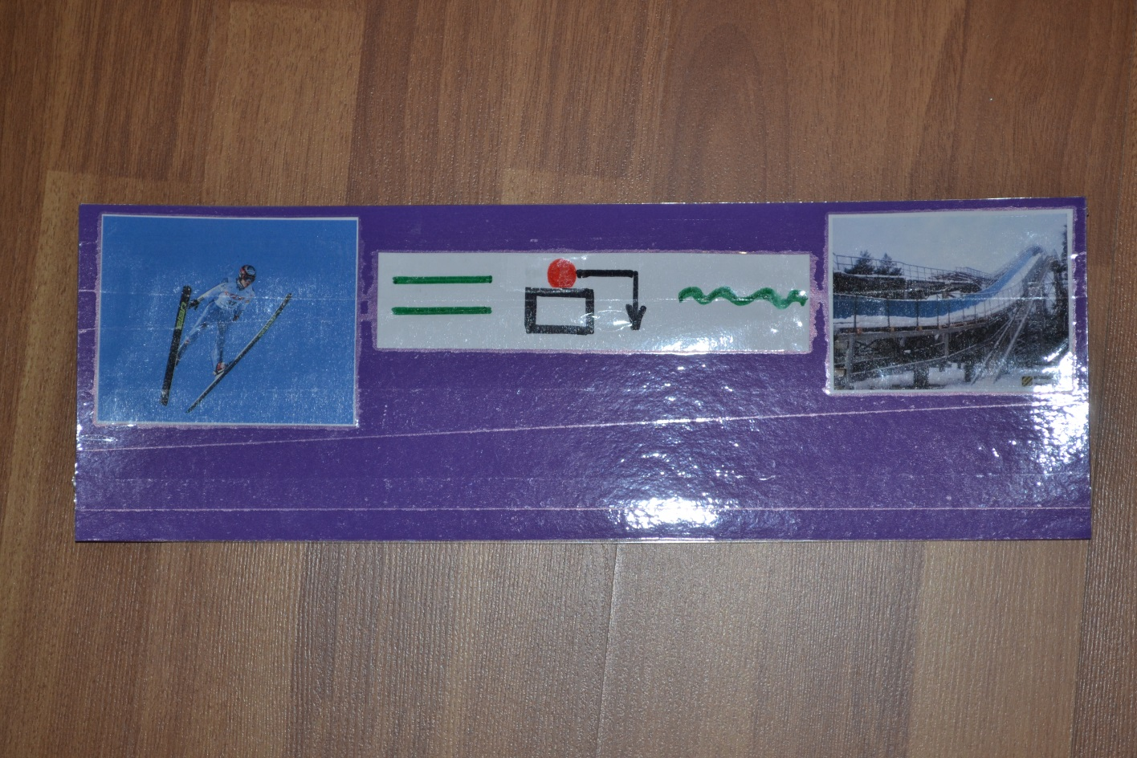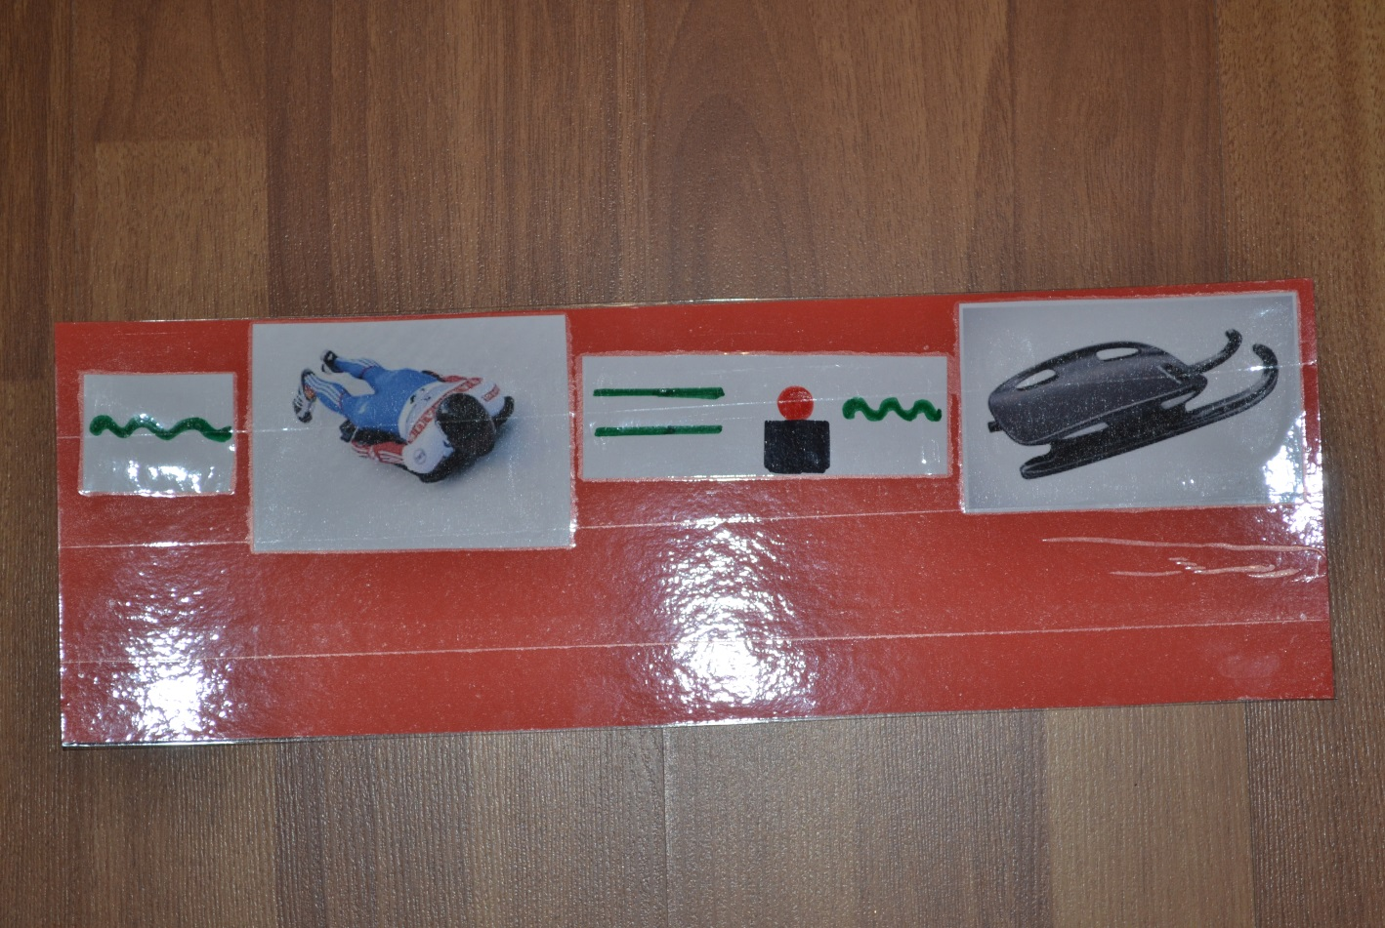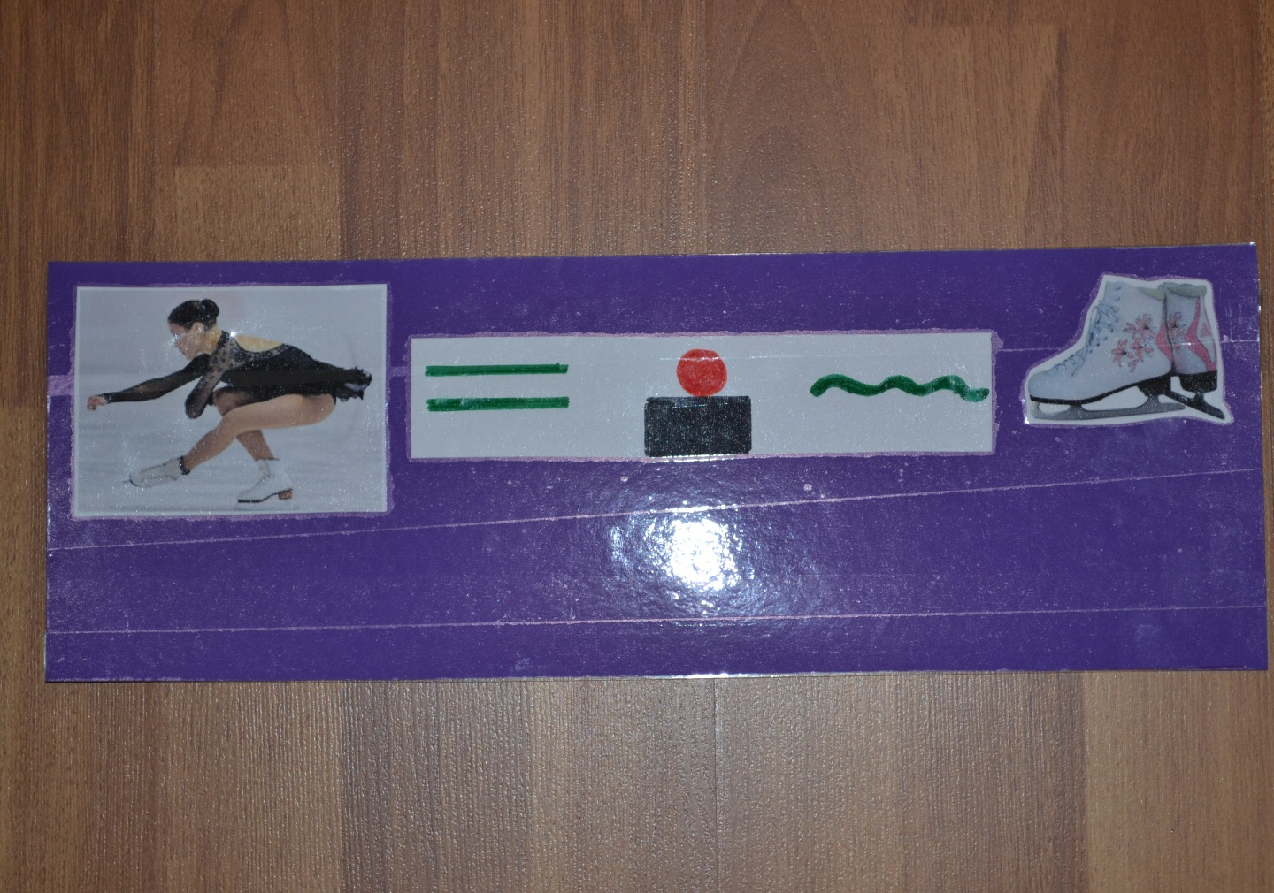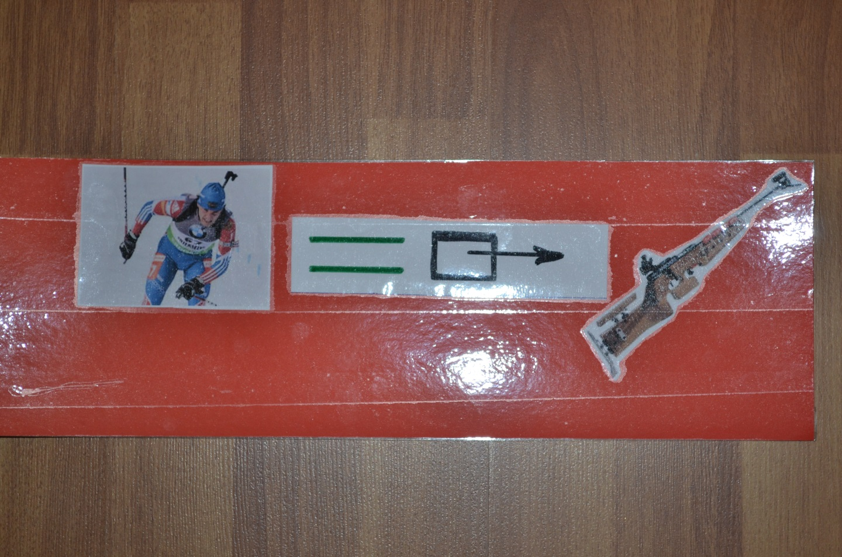

Вы настоящие бойцы, справились с непростым заданием Бабы Яги.

Физкультминутка «На зарядку становись»

На зарядку становись! Вверх рука, другая вниз! (Одна прямая рука вверх, другая вниз, рывком меняем руки.)
Повторяем упражненье,
Раз – возьмемся. (Наклоны вперед).
Делаем быстрей движенья. (Руки перед грудью, рывки руками).
Назад и в стороны.
Приседания опять будем дружно выполнять.
Раз, два, три, четыре, пять,
Кто там начал отставать? (Приседания.)
На ходьбу мы перейдем, (Ходьба на месте.)
И занятие вновь начнем. (Дети садятся за столики.)

Продуктивная часть занятия

Что такое олимпиада?
Это честный спортивный бой.
В ней участвовать награда.
Победить же может там любой.
Есть на юге город Сочи
Солнечный, красивый.
Вся Россия очень рада –
Там идет Олимпиада.

Вы правильно отвечали на все вопросы, составляли предложения по схеме. А теперь нам предстоит вернуть цвет олимпиаде.

Дети раскрашивают цветными мелками сюжетные картинки коллективной работы «Зимние. Горячие. Твои». Работа проводится под звучание песни «Олимпийский Гимн».
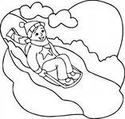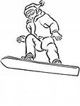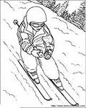

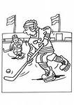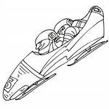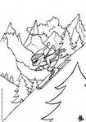
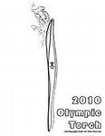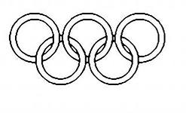
По окончания работы дети «возвращают» спортсменов и объекты олимпийских игр со словами: «Я возвращаю на 22 зимнюю олимпиаду в Сочи … Олимпийский огонь».

3. Итог занятия

Жюри подводит итоги, вручают олимпийские награды.

Отличный результат, сегодня вы победили Бабу Ягу, потому, что были дружными, внимательными и проявили смекалку. 22 Олимпийские зимние игры, которые проходят под девизом «Зимние. Жаркие. Твои» продолжат свою работу благодаря вашим стараниям.
А мы с вами будем следить за соревнованиями на Олимпиаде, и болеть за спортсменов нашей страны.

